**R66** *Scheda creata il 26 marzo 2024*

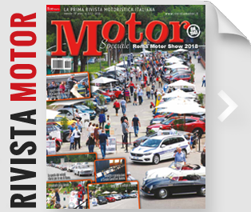

**Descrizione storico-bibliografica**

**\*Motor** : settimanale di tecnica e propaganda della motorizzazione italiana. - Roma : Edizioni tecniche, 1940-2018. – 78 volumi : ill. ; 56 cm. ((Bimensile (1971-1981); mensile (1982-). - Fondato nel 1940 da Michele Favia del Core; diretto per 42 anni da Sergio Favia del Core. - Il sottotitolo varia: la prima rivista motoristica italiana. – Nuova serie dal 1945. - Dall'anno 28, n. 24 (14 giugno 1970) numerato anche progressivamente (n. 1379-). - Il formato varia in: 28 cm. - Descrizione basata su: Anno 2, n. 6 (1946). – ISSN 1591-240X. - LO10034445; MO10030190

Titolo in copertina: *Motor collection

Soggetto: Automobili – Periodici; Motociclette – Periodici

Classe: D629.22205